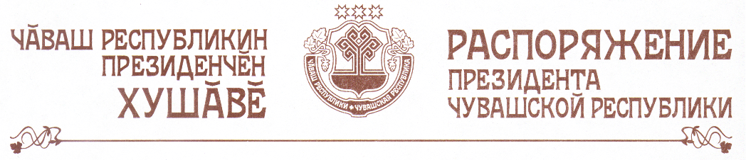

Назначить Каргина Николая Юрьевича на должность помощника Президента Чувашской Республики.

Президент
Чувашской Республики М.Игнатьев

г. Чебоксары
19 декабря 2011 года
№ 220-рп

